Вежба 1
Ширине колона су 14, а висине редова, осим првог, су 33. Први ред се аутоматски подешава (Autofit).
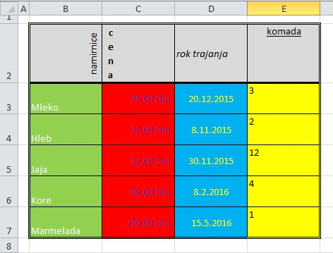
Вежба 2
Колоне Цена и Износ поставити на валуту (Дин.).
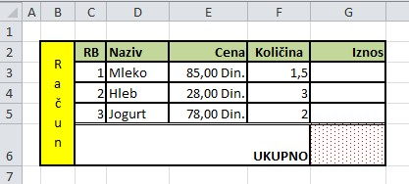
Вежба 3
Применити аутоматско уношење података за колона А и Б. Резултати нека буду приказани са две децимале.
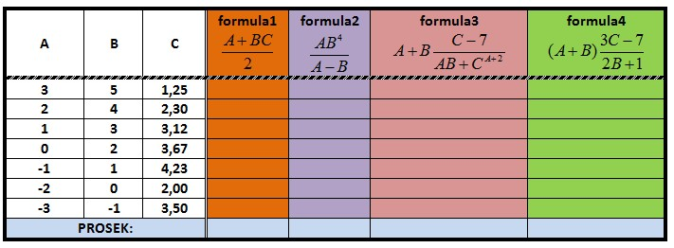
Вежба 4
Ширине свих колона (осим прве) су 14, а висине редова 18. Фонт је Вердана, величине 10. „Преостало“ се израчунава тако што се од броја произведених комада одузме број продатих. „Нето зарада“ израчунава се тако што се број продатих комада помножи са ценом по комаду.
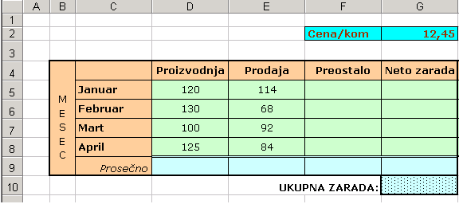
Вежба 5
У књижари нуде следеће услове:
- увећање од 5% за куповину чеком на 6 једнаких рата
- попуст од 20% за куповину готовином
Цена у еврима обрачунава се по курсу и то на цену књиге са порезом.
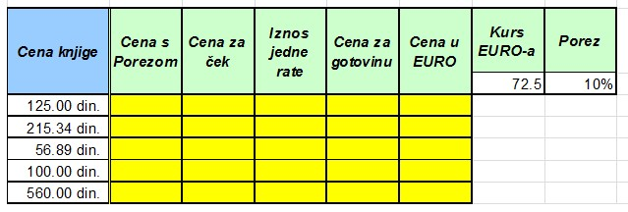
Вежба 6
Један прековремени сат вреди као 1,5 редовних.
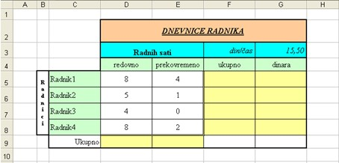
Вежба 7
Плата се израчунава тако што се на минималац дода увећање по години радног стажа помножено са годинама радног стажа.
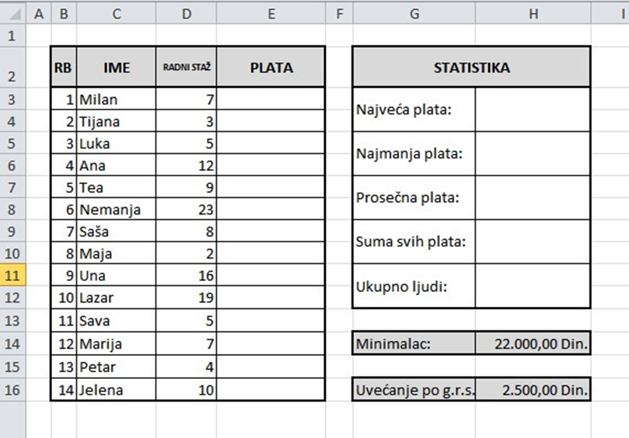
Вежба 8
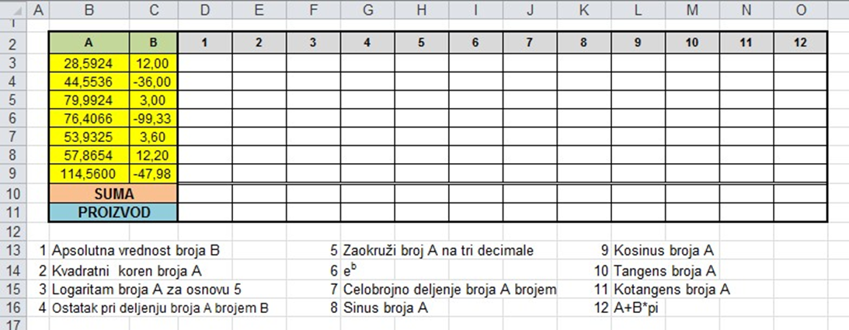
Вежба 9
